**بسمه تعالی**

**عنوان مقاله :**

**مدلسازی و بهینه‌سازی فرآیند احتراق در یک موتور هواپیما توسط دینامیک سیالات محاسباتی CFD**

**نگارنده :**

**هومان روحانی - کد ملی : 0057320594 - شماره تلفن تماس : 9121943432 98 +**

**فارغ التحصیل کارشناسی ارشد مهندسی شیمی ( M.Sc ) گرایش طراحی فرآیند - دانشگاه پیام نور واحد تهران شمال**

**پست الکترونیکی :** [**h.rohani@pnu.ac.ir**](mailto:h.rohani@pnu.ac.ir)[**hoomanrohani@gmail.com**](mailto:hoomanrohani@gmail.com) **- آذر ماه 1400**

**چکیده :**

**در این مدل سازی هدف شبیه‌سازی محفظه احتراق موتور هواپیما با استفاده از نرم افزار Ansys 2020 بر اساس دینامیک سیالات محاسباتی CFD و معادلات ترمودینامیکی و قوانین حاکم بر آن به کمک شرایط مرزی انجام شده بهمراه ارائه یک مدل بهینه‌شده با توانایی و کیفیت بسیار بالا می‌باشد .**

**سوخت مورد استفاده ناشی از احتراق متلاطم در شبیه سازی محفظه موتور ، گاز متان بوده که خواص مشابه سوخت جت را دارا می‎باشد ، با توجه به نتایج حاصله از این شبیه سازی به کمک دیاگرام‌ها و اشکال بدست آمده میتوان مدل سازی را بهینه نموده و در نتیجه باعث افزایش نیروی Trust موتور هواپیما و افزایش راندمان موتور تا 10 برابر مدل اولیه و یا بالاترگردد .**

**نتایج این تحقیق همانا کاهش مواردی همچون آلایندگی - خوردگی سیستم - هزینه‌های بالای سرویس و نگهداری - اثرات نامطلوب بر محیط زیست و افزایش مواردی همچون بالا‌بردن کیفیت موتور - دوام و کارکرد بسیار مناسب - ایمنی پرواز - راندمان کار بالا و آسان سازی تعمیر و نگهداری می‌باشد .**

**کلید واژه‌ها : مدلسازی ، دینامیک سیالات محاسباتی ، احتراق ، موتور هواپیما**

**مقدمه :**

هواپیما در دنیا امروزه یکی از بهترین و سریعترین وسایل حمل و نقل عمومی و درپاره اوقات جهت دفاع از مرز و بوم یک ملت بکار می‌رود . هواپیماها در انواع مسافربری - آموزشی - نظامی و ترابری مورد استفاده بوده و می‌توانند در آینده نه چندان دور در صنعت فضایی نیز کاربرد فراوانی داشته باشند . طراحی هواپیماها بر اساس فرم آیرودینامیکی با قابلیت حمل مسافر و بار بشکل امروزی نیازمند موتورهایی جلوبرنده در توان‌ها و قابلیتهای مختلف می‌باشد ، فرآیند کاری موتور هواپیما مبتنی بر سیکل برایتون و بشکل شیپوره است که این وسیله انرژی جنبشی گازهای خروجی ناشی از بخشهای تراکم - احتراق انجام شده و از روش فرآیند تراکم - انبساط استفاده می نماید . فرآیند روش شیپوره آدیاباتیک - برگشت پذیر - دارای اصطکاک پایین و تلفیق درون سوز می‌باشد و اختلاف فشار ناشی از هوای ورودی و خروجی باعث ایجاد نیروی جلو برنده می‌شود ( نیروی Thrust ) .

حال ما با بررسی این چرخه و محفظه احتراق موتور هواپیما بکمک شبیه سازی و مدل سازی توسط نرم‌افزار Ansys می‌خواهیم تاثیرات دما و سرعت و فشار را در محفظه در حال کار که باعث نیروی جلوبرنده فوق‌العاده در موتور می‌شود را مطالعه و نقاط ضعف و قوت و عوامل موثر در بالابردن راندمان در جهت بهبود عملکرد موتور هواپیما را تحقیق و مشاهده نماییم .

اهمیت و ضرورت تحقيق :

این بررسی می‌تواند باعث کاهش مصرف سوخت ، بازیافت انرژی ، کاهش آلایندگی در جو و همچنین کمک به محیط زیست و منابع طبیعی نموده و در اقتصاد هوانوردی نیز موثر و کارآمد ‌باشد . بکمک این تحقیق می‌توان موتورهایی با کمیت و کیفیت بهتری ساخت که روند کاری مناسبتری داشته و از وزن کمتر – سرعت بالاتر – خوردگی پایین‌تر – راندمان بالاتر – لرزش کمتر و سایر مزایا برخودار باشد .

**روش انجام تحقيق :**

1 - تحقیق بنیادی : به کشف ماهیت اشیاء، پدیده‌ها و روابط بین متغیرها، اصول، قوانین و ساخت یا آزمایش تئوری‌ها و نطریه ها می‌پردازد و به توسعهء مرزهای دانش در رشتهء علمی توجه دارد.

۲ - تحقیق نظری : از روش های استدلال و تحلیل عقلانی استفاده می‌کند و برپایهء مطالعات کتابخانه‌ای انجام می‌شود.

٣ - تحقیق کاربردی : با استفاده از نتایج تحقیقات بنیادی به منظور بهبود و به کمال

رساندن رفتارها، روش ها، ابزارها، وسایل، تولیدات، ساختارها و الگوهای مورد استفادهء جوامع انسانی انجام می شود .

**روش اجرای تحقیق :**

پس از مطالعه فشرده منابع و بررسی و مقایسه انواع موتورهای هواپیما ، محفظه احتراق موتور را به کمک نرم‌افزار Ansys شبیه سازی نموده و نتایج و اعداد بدست آمده را جهت کاهش مصرف انرژی در نتیجه کاهش آلایندگی و افزودن به عمر متوسط موتور نحصیل شده است .

روش و ابزار گردآوري اطلاعات **:**

روش های گردآوری اطلاعات بر اساس روش های میدانی و استفاده از منابع شرکتهای هوانوردی و اطلاعات موجود بر اساس تحقیقات منابع کتب و بستر اینترنت استفاده شده است همچنین از ابزار نرم افزار های شبیه ساز CFD در جهت پیشبرد اهداف مورد استفاده قرار گرفته است .

**مقایسه این فرآیند‌ احتراق با موارد مشابه :**

الف ) بهبود کیفیت و کمیت کارکرد موتور هواپیما

ب ) کمک به بالا بردن راندمان کاری موتور هواپیما

ج ) کاهش هزینه‌های ناشی از مصرف سوخت هواپیما

د ) کاستن از آلاینده‌های ناشی از مصرف سوخت هواپیما

ه ) کاهش خوردگی قطعات موتور و بالا بردن عمر کارکرد آن

و ) کمک به حفظ محیط زیست و کاهش آلودگی

ز ) آسان‌سازی تعمیر و نگهداری موتور هواپیما

ح ) افزایش ایمنی پرواز

فرضيه‌ ها یا سوال‌های تحقیق :

* مدیریت سیستم توسط رایانه‌های موجود و پردازشگرهای داخلی هواپیما براساس استانداردهای بین المللی هوانوردی
* برقراری قوانین بقای جرم ، معادله برنولی ، پایستگی انرژی ، اولر و سایر معادلات حاکم بر سیالات :

**m1° = m2°**

P1/ρ1 + g Z1/gc + α1U1²/2gc + ηWp = P2/ρ2 + g Z2/gc + α2U2²/2gc + hf

**QH - W = E2 - E1**

**dp/*ρ* + g dz + v dv = 0**

**تجمع**  =**مصرف - تولید**+ **خروجی - ورودی**

* جهت ایجاد بهترین راندمان کار و شعله در محفظه احتراق می‌بایست دبی سوخت خیلی کمتر از دبی هوای ورودی باشد تا شعله ایجاد شده کشیده و بسته باشد .
* شرایطی مرزی بصورت پیش فرض برای موتور و محفظه احتراق هواپیما در نظر گرفته شده است .

**روش تجزیه و تحلیل اطلاعات:**

استفاده از تمامی قوانین جرم و انرژی - ترمودینامیک - مکانیک سیالات و انتقال حرارت

سابقه و پیشینه تحقیقات انجام شده در این زمینه :

* مقاله مربوط به آقایان مهران نصرت اللهی و محمد صدیقی و صادق ولایتی مهر و جاماسب پیرکندی از دانشگاه‎های صنعتی مالک اشتر و علوم و فنون شهید ستاری در خصوص بهبود طراحی محفظه احتراق میکروتوربین به‌کمک شبیه‌سازی نرم‌افزار انسیس بصورت سه‌بعدی پدیده احتراق مورد بررسی قرار گرفته است و با توجه به پروفیل دمای بدست آمده این محفظه بهینه گردیده است . سوخت مورد آزمایش در این تحقیق متان سوختی پاک و ارزان بوده که نمره قابل قبولی را در این آزمایش بدست می‌آورد ، نتایج بدست آمده شامل دمای گاز ورودی و خروجی با داده‌های شبیه‌سازی شده خطای بسیار اندکی داشته و طبق اظهارات این مقاله باعث می‌شود مشکلات عملی که طی کارکرد موتور بصورت ترک‌خوردگی نمایش داده می‌شود تا حد قابل توجهی کاهش یابد .

* مقاله دیگری که در این زمینه مورد بررسی قرار گرفته است از آقایان بنیامین کنکاش‌ور و صادق تابع جماعت و سید بشیر اجله و مسعود عیدی عطارزاده از دانشگاه صنعتی امیرکبیر در خصوص بررسی توزیع هوای محفظه احتراق با استفاده از روش‌های عددی و تحلیلی می‌باشد ، در این مقاله نیز به‌کمک شبیه‌سازی نرم‌افزار انسیس بصورت سه‌بعدی پدیده

احتراق مورد بررسی قرار گرفته است . نتایج حاصل از روشهای عددی و تحلیلی این تحقیق نیز نشان می‌دهد که شکل هندسی محفظه احتراق نقش بسیار مهمی در هوارسانی به محفظه احتراق داشته و سوراخ‌های تعبیه شده در بدنه آن نیز بسیار نقش موثری در بهبود عملکرد و بالابردن راندمان کاری احتراق دارد و به عمر کاری همچنین کاهش هزینه‌ها و کاهش آلایندگی می‌افزاید .

* مقاله بعدی که در این زمینه مورد مطالعه قرار گرفت از Maaz Ajvad , Hsin -Yi Shih دانشگاه Chang Gung تایوان در خصوص بررسی مدلسازی عملکرد احتراق syngas یک محفظه احتراق با پوشش چرخشی برای یک توربین گاز در حالتی نوآورانه و ابعادی بسیار کوچک که به کمک نرم افزار Ansys شبیه‌سازی بصورت سه‌بعدی پدیده احتراق مورد بررسی قرار گرفته و نتایج آن شبیه نتایج بدست آمده در این پایان نامه بوده و در خصوص بالابردن بهبود عملکرد و بالابردن راندمان کاری احتراق می‌باشد و در خصوص کاهش هزینه‌ها و کاهش آلایندگی مطالعات فراوانی نموده است .

**شبیه‌سازی :**

ابتدا محفظه احتراق موتور هواپیما توسط نرم‌افزار Ansys Fluent 2020 شبیه‌سازی شده و اشکال و کانتورهای بدست آمده را ارزیابی و در مرتبه دوم شکل ابتدایی را اصلاح و بهینه کرده و جهت رسیدن به راندمان بالا تغییراتی را در آن انجام می‌دهیم .

هندسه و ابعاد = مدل استوانه‌ای و دوکی شکل به ابعاد طول 130 سانتیمتر - قطر در بدنه 35 سانتیمتر - قطر در دهانه‌های ورودی و خروجی 10 سانتیمتر - دارای 52 عدد سوراخ در اطراف محفظه به قطر 2 الی 0.8 سانتیمتر در 8 ردیف - 4 ردیف 6 تایی و 4 ردیف 7 تایی ( شکل شماره 1 ) .

به کمک نرم افزارAnsys در بخش Workbench قسمت Space Claim شکل مورد نظر را طراحی و در ابعاد متناسب شبیه‌سازی کرده تا اشکال 3 و 4 و 5 بدست آید . سپس مسیر گازهای ورودی و هوای پیش گرم شده را از سمت چپ به راست در محفظه احتراق در راستای گازهای خروجی موتور ترسیم ( شکل شماره 2 ) و مسیر ورودی سوخت که گاز متان در نظر گرفته شده است که از طریق مانیفولدهای ورودی با دبی 1 به 50 به نرم افزار Ansys داده‌ها را وارد کرده و شرایط مرزی را اعمال می‌کنیم :

شرایط مرزی :

**الف** ) ورودی به سیستم هوای پیش گرم و رقیق شده در دمای 373 درجه کلوین و سوخت به عنوان مثال گاز متان به عنوان پیش فرض به جای سوخت جت ( نفت سفید کیفیت بالا به همراه مکمل ) در دمای 283 درجه کلوین

**ب** ) غلظت اکسیژن در هوای پیش گرم 2% جرمی

**ج** ) سیستم پایدار بدون لغزش در دیواره‌ها

**د** ) دبی ورودی هوا 0.005 kg/s و دبی سوخت پیش فرض 0.0001 kg/s

**ه** ) خروجی از سیستم به سمت نازل

**و** ) فرآیند آدیاباتیک ، گرمازا

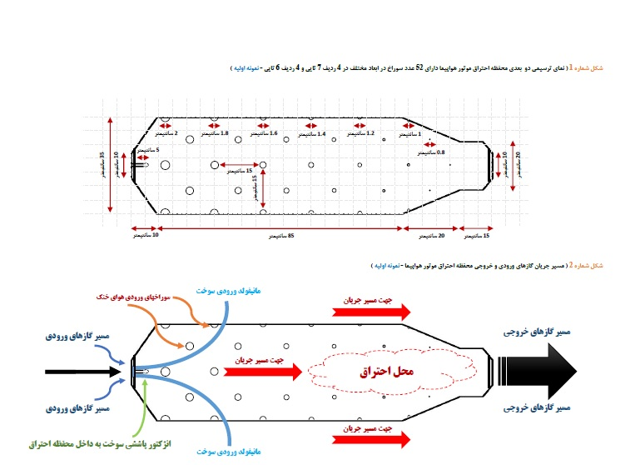

در این شبیه‌سازی به جای سوخت اصلی موتور هواپیما ( نفت سفید مکمل دار ) از گاز متان بدلیل شباهت آن استفاده شده است . نفت سفید در بالای برج تقطیر در دمای 200 ˚c حاصل می‌شود و این ماده دارای خواصی همچون ضدخوردگی - ضد زنگ زدگی - ضد رسوب - نقطه انجماد بالا و ... می‌باشد که مناسبترین سوخت موتور هواپیما است .

**مواد تشکیل دهند Kerosene : آلکانها 35 % - آروماتیکها 15 % - آلکنهای حلقوی 50 %**

**مش بندی :**

جهت ترسیم نمودارهای کانتور دما - سرعت - دیاگرام گازهای خروجی و نمای داخلی محفظه احتراق بعد از عمل شبیه‌سازی ابتدا می‌بایست بکمک نرم افزار Ansys هندسه شکل مورد نظر را در بخش Workbench قسمت Mesh و Geometry با Space Claim طراحی و جهت انجام محاسبات و رفع error های احتمالی نتایج را save نمود . با در نظر گرفتن سوراخهای اطراف محفظه مش بندی در کل سیستم در ابعاد واقعی 61778330 عدد و میزان گره به تعداد 10296389 ( شکل شماره 6 ) بوده و می‌توان جهت بالا بردن کیفیت و کمیت مش نیز در همین بخش قسمتهای Capture Curatare و Growth Rate را تنظیم و مرنب نمود . البته جهت بدست آمدن بهترین تعداد مش در 3 حالت 74133996 و 61778330 و 49422664 با فرض دمای هوای پیش گرم ورودی برابر 373 درجه کلوین و غلظت اکسیژن 2% نتایج ، تجزیه و تحلیل نرم‌افزار بهترین مش‌ها تعداد 61778330 بوده که میتوان با کمترین خطا بالاترین راندمان را بدست آورد .

**استراتژی حل مسئله :**

جهت ترسیم نمودارهای کانتور دما - سرعت - دیاگرام گازهای خروجی و نمای داخلی محفظه احتراق و سپس بهینه‌سازی محفظه جهت بالابردن راندمان کار ابتدا می‌بایست بکمک نرم افزار Ansys هندسه شکل محفظه احتراق را در بخش Fluent وارد و پس از پردازش و Check Case قسمت Run Calculation را فعال و در بخش Graphics Conturse کانتورهای دما و سرعت ( اشکال 7 و 8 ) نمودار گازهای خروجی و نمای داخلی محفظه ( جدول شماره 1 ردیف 1 و 2 ) بدست می‌آید . این نمودارها همگی بر اساس مدلسازی از روش حل تفکیکی و برای توصیف پارامترهای مربوط به توربولنت شامل دامنه - فشار - انرژی - نرخ اتلاف - سرعت از سیستم اغتشاش شبیه سازی گردابه‌ای بزرگ همچنین انتقال حرارت تابشی مدل عرض گسسته و مدل مجموع وزنی گازهای خاکستری و برای محاسبه ضریب جذب ، احتراق و واکنشهای شیمیایی از مدل مفهوم اتلاف ادی استفاده شده است . این موارد مطرح شده دقت همگرایی مقادیر محاسباتی برای معادلات پیوستگی و سرعت و انرژی را بسیار بالا برده و نتایج بسیار خوبی را بدست آورده است . احتراق در واکنش سوختن کامل‌ یک ماده با عامل اکسنده همانند اکسیژن واکنش می‌د‌هد که محصولات واکنش ترکیبی از هر دو یعنی ماده سوختنی و اکسنده خواهد بود .

**CH4 + 2O2 → CO2 + 2H2O + Q**

همان‌طور که مشاهده می‌گردد منبع اکسیژن هوا است و درنتیجه بیشترین ماده تشکیل‌ دهنده گازهای خروجی حاصل از احتراق را کربن منو اکسید به خود اختصاص می‌دهد ( جدول شماره 1 ردیف 1 ) . در احتراق سریع مقدار زیادی انرژی ، گرما و شعله به سرعت در آن آزاد می‌گردد اما سوختن کامل تقریباً غیرممکن است ، در واقعیت وقتی‌ که فرایند سوختن فرایند سوختن اتفاق می‌افتد بسیاری از مواد مختلف تولید می‌شوند . برای مثال سوختن متان با هوا علاوه بر محصولات اصلی آب و دی‌ اکسید کربن، محصولات فرعی چون : کربن منو اکسید ، هیدروکسیل ، هیدروژن و اکسیژن تک اتمی تولید می‌کند .

نتیجه این فرآیند شیمیایی گرمازاست که با آزاد کردن گرما می‌تواند تولید نور و شعله نماید . دراین مدلسازی از معادلات پیوستگی ، توربولانسی ، انرژی ، تشعشع ، واکنشهاي در این مدل شبیه‌سازی احتراق متلاطم ( turbulent combustion ) که نوعی از سوختن است با ویژگی جریان متلاطم ، می‌تواند به اختلاط بهتر سوخت و اکسنده با یکدیگر استفاده شده است .

**کربن دی‌ اکسید + آب + گرما → اکسیژن + سوخت**

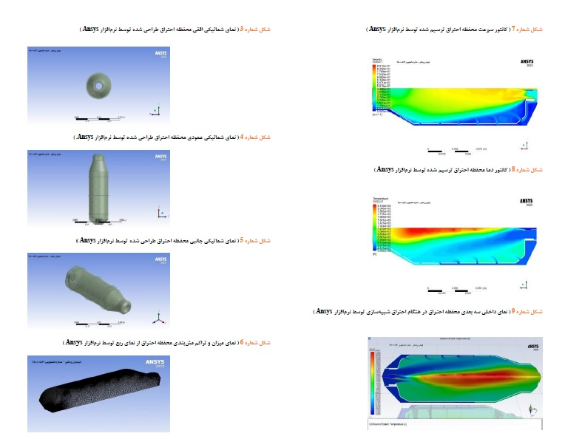

برای مدلسازی تشعشع از مدل عرض گسسته و Rosseland و مدلسازی احتراق از مدل اتلاف ادی (EDM = Eddy dissipation model ) و مدل مفهوم اتلاف ادی ( Eddy dissipation concept EDC = ) استفاده شده است . نتیجه این مدل سازی در نرم‌افزار Ansys fluent بخش Graphics Conturse شکل محفظه احتراق اشکال 7 و 8 خواهد بود که نمایانگر میزان سرعت و دما پخش شده در داخل محفظه احتراق در دماهای متفاوت و سرعتهای متفاوت گازهای ناشی از عمل احتراق می‌باشد حاصل شده است . رنگ قرمز دارای بیشترین دما و سرعت و رنگ آبی دارای کمترین دما و سرعت را نشان می‌دهد .

در شکل سه بعدی شماره 9 همانگونه که مشاهده می‌شود بر اساس درصد میزان دبی و نوع سوخت و گازهای ورودی ( 1 به 50 ) شعله ایجاد شده کشیده و به سمت خروجی محفظه بوده و از پخی شعله جلوگیری بعمل آمده است ، این شبیه‌سازی در حالت ایده‌آل نمایش داده شده است یعنی احتراق کامل .

راندمان مدل سازی CFD محفظه احتراق نیز در سیکل براتون که موتور و محفظه موتور هواپیما بر طبق آن می‎باشد به شرح ذیل است :

P1 / P2) ( ( γ – 1 ) / γ ) ) - 1 = ɳ

**بهینه سازی :**

کلیه موارد ذکر شده مشخصات و نحوه کارکرد محفظه احتراق موتور هواپیما در حالت نرمال بوده که در نهایت در بهترین حالت راندمانی حدود 85% با سرعت خروجی 90 متر بر ثانیه ( جدول شماره 2 ) که بر اساس استاندارد جهانی هوانوردی می‌بایست بصورت سیستماتیک overhaul شود را نشان می‌دهد ولیکن برای بدست آوردن راندمانی حدود 95% با سرعت گازهای خروجی 210 متر بر ثانیه به بالا با دوام و کمترین خوردگی نیاز به سیستمی هوشمندتر ، باکیفیت‌تر ، بادوام‌تر بهمراه قطعاتی که بتوانند این خواسته را دائماً نکرار و اجرا کرده را دارد .

طرح پیشنهادی اضافه کردن توربو فن ( نمونه توربو فن‌ها و مشخصات آن شکل شماره 14 ) و سنسورهایی با مقاومت بالای دمایی و پردازشگرهایی واسط مطابق با استاندار جهانی هوانوردی و شکلی آیرودینامیک‌تر ( اشکال شماره 10 و 11 ) می‎باشد ، البته یکی دیگر از موارد بسیار مهم استفاده از سوخت‌های ترکیبی و بهینه شده با قابلیت راندمان بالا و پاشش چندگانه در محفظه احتراق می‌باشد که با استفاده از Feedback سوخت و میزان پاشش آن و هدایت سوخت به کمک سنسورها و پردازش هوشمند احتراق در رایانه هواپیما نیز میتواند بهترین راندمان ( 95% و یا بیشتر ) و کیفیت نیز می‎باشد .

شکل شماره 10 استفاده از 4 توربو فن یک اندازه در اطراف محفظه عمود نسبت به هم و در ابتدای محفظه احتراق و بعد از دهانه ورودی گازهای و 1 عدد سوپر توربو فن در ورودی محفظه با ابعاد 5 برابر فن‌های دیگر و قدرت بسیار بالاتر بهمراه تغییراتی اندک در فرم ابعاد بیرونی محفظه بصورت آیرودینامیک و جایگزین کردن انژکتور سوخت با انژکتوری 5 سیستمی هوشمند و کنترولی بهمراه سنسورهای دمایی در اطراف محفظه ( شکل شماره 11 ) که بتوانند بهترین راندمان را در کلیه شرایط ایجاد نمایند ، رسم شده است . در باقی موارد احتراق ، استانداردها ، قوانین و کلیه مطالب ذکر شده در محفظه احتراق مدل اولیه که در قسمتهای قبل اعلام شده بود رعایت عیناً مشابه خواهد بود که نتیجه این امر در جدول شماره 1 و شکل شماره 12 کاملاً محصوص بوده و همانگونه که نمایان است هم میزان احتراق ایجاد چند برابر بیشتر و هم میزان O2 مصرفی بسیار پایین تر بدست آمده است ( بکمک نرم افزار Ansys ) که این امر نشان می‌دهد که تغییرات انجام شده تا چه میزان موثر بوده و می‌تواند کیفیت و کمیت کارکرد موتور هواپیما تا چه اندازه بالا ببرد .

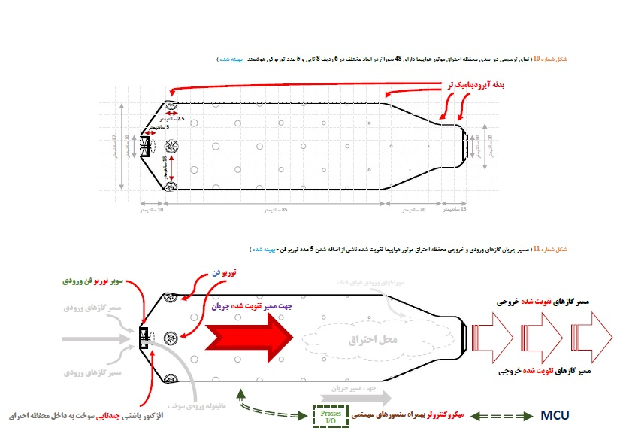

نتایج :

**همانگونه که اعلام شده طرح اصلاح شده محفظه موتور هواپیما با رعایت کلیه موارد و استانداردها و قوانین و مقررات ، با اضافه نمودن 5 توربو فن هوشمند در دو مدل همچنین استفاده از انژکتور پاششی چندگانه و سیستم هوشمند میکروکنترولی با سنسورهای حرارتی طبق نتایج بدست آمده توسط نرم‌افزار Ansys و نمودارها و شکل درج شده در جدول شماره 1 و شکل شماره 12 توانسته است سرعت و دبی گازهای خروجی را به نسبت نمونه اولیه چند برابر کرده و عملکرد و راندمان محفظه احتراق را بسیار بهبود داده و بالا ببرد که این امر باعث ایجاد عواملی همچون :**

|  |  |
| --- | --- |
| * **بالا بردن سرعت هواپیما** * **صرفه‌جویی در سوخت** * **کاهش آلایندگی زیست محیطی** * **کاهش وزن هواپیما** * **تعمیر و نگهداری آسان‌تر** * **بالابردن طول عمر قطعات و خوردگی کمتر** * **کاهش سوانح هوایی و آسیب‌های سیستمی و فیزیکی** * **کاهش در هزینه‌ها** | **شکل شماره 12 ( میزان توزیع دما در محفظه احتراق موتور هواپیما توسط نرم افزار Ansys )** |

**و سایر موارد گردید . البته موارد فوق بر اساس ارتباط هوشمند رایانه مرکزی هواپیما با سیستم واسط پردازنده محفظه احتراق بکمک فرمان به توربو فن های نصب شده و اسکن**

|  |  |
| --- | --- |
| **دائمی سنسورها و تبادل اطلاعات داده‌ای با توجه به شرایط و خواسته‌ها و انتظارات لازم از موتورهای هواپیما میتواند بهترین حالت ، بهترین راندمان را ایجاد و بدست آورد ، این سیستم هوشمند بهمراه کلیه لوازم جانبی آن میبایست شرایط فشار - دمای بالا - رطوبت - لرزش موتور - رعایت نکات ایمنی و محافظت شده - قابلیت اصلاح خودکار قطعات - CPU و Power دوبل بدون delay - نرم افزار قابل بازیابی و گزارش‌دهی و سایر ... را دارا بوده و استاندارد سازمان جهانی هوانوردی را داشته باشد . در موتورهای هواپیما از چندین محفظه احتراق ( شکل شماره 13 ) بر اساس نوع کارایی مورد استفاده قرار می‌گیرد که بخش پردازنده آنها با یکدیگر دائماً در ارتباط و تبادل اطلاعات بوده و توسط رایانه مرکزی هواپیما تنظیم و مدیریت می‌شود .** | **شکل شماره 13 ( نحوه قرارگیری محفظه‌های احتراق موتور هواپیما دور محفظه اصلی )** |

**( جدول شماره 1 - مقایسه مدل شبیه‌سازی شده محفظه موتور هواپیما در مرحله اول و دوم )**

|  |  |  |  |
| --- | --- | --- | --- |
| ردیف | عنوان | مشخصات محفظه احتراق موتور هواپیما در مرحله دوم | مشخصات محفظه احتراق موتور هواپیما در مرحله اول |
| 1 | **نمودار خروجی مواد و عناصر محفظه احتراق هواپیما شبیه‌سازی شده توسط نرم‌افزار Ansys پس از عمل احتراق** | **O2**  **CH4**  **CO2**  **H2O** | **CO2**  **CH4**  **H2O**  **O2** |
| 2 | **نمای 2 بعدی دمایی محفظه احتراق هواپیما شبیه‌سازی شده توسط نرم‌افزار Ansys پس از عمل احتراق** | **هومان روحانی – شماره دانشجویی 980000530** | **هومان روحانی – شماره دانشجویی 980000530** |

**( جدول شماره 2 - مقایسه مدل شبیه‌سازی شده محفظه موتور هواپیما در مرحله اول و دوم )**

|  |  |  |  |
| --- | --- | --- | --- |
| ردیف | عنوان | مشخصات محفظه احتراق موتور هواپیما در مرحله دوم | مشخصات محفظه احتراق موتور هواپیما در مرحله اول |
| 1 | **میزان گاز O2  باقی مانده پس از عمل احتراق** | **0.000005 جرمی** | **0.00001 جرمی** |
| 2 | **میزان گاز CO2  باقی مانده پس از عمل احتراق** | **0.1 جرمی** | **0.05 جرمی** |
| 3 | **دمای ورودی سوخت و هوا** | **283 / 373 درجه کلوین** | **283 / 373 درجه کلوین** |
| 4 | **دبی ورودی سوخت و هوا** | **0.0002/ 0.02 کیلوگرم بر ثانیه** | **0.0001 / 0.005 کیلوگرم بر ثانیه** |
| 5 | **میزان فشار در هنگام احتراق** | **2.8 اتمسفر** | **2.65 اتمسفر** |
| 6 | **کانتور دما در مرکز محفظه در هنگام احتراق** | **2200 درجه کلوین** | **2150 درجه کلوین** |
| 7 | **کانتور سرعت در خروجی محفظه در هنگام احتراق** | **180 - 260 متر بر ثانیه** | **90 متر بر ثانیه** |
| 8 | **نوع سوخت نمونه ورودی جهت شبیه‌سازی** | **CH4** | **CH4** |
| 9 | **نوع فرآیند و سیستم** | **آدیاباتیک و پایدار** | **آدیاباتیک و پایدار** |

**شکل شماره 14 (توربو فن هوشمند بهمراه مشخصات فنی )**

|  |  |
| --- | --- |
| **عنوان** | **مشخصات** |
| **قدرت** | **10 اسب بخار** |
| **حداکثر دور** | **rpm 50000** |
| **دبی خروجی** | **m3/minute 100** |
| **حداکثر دما کارکرد** | **2800 درجه کلوین** |
| **وضعیت شکلی** | **سطح مقطع مخروطی و آیرودینامیک** |
| **جنس** | **سوپرآلیاژ با روکش سرامیکی** |
| **عایق هوشمند - قابل تنظیم و هدایت‌کننده - دارای پره توربین مقاوم** | |

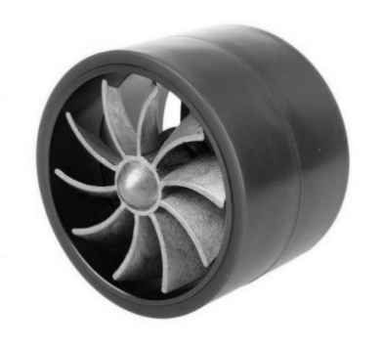

**In the name of God**

**Title :**

**Modeling and optimization of combustion process in an aircraft engine by computational fluid dynamics ( CFD )**

**By :**

**Hooman Rohani - National Code : 0057320594 - Mobile : +98 9121943432**

**Graduate of Chemical Engineering with a focus on Process Design ( M . Sc ) - Payam Noor University , North Tehran Branch**

**email :** [**h.rohani@pnu.ac.ir**](mailto:h.rohani@pnu.ac.ir) **,** [**hoomanrohani@gmail.com**](mailto:hoomanrohani@gmail.com) **- Nov.2021**

**Abstract :**

**In this modeling, the aim is to simulate the aircraft engine combustion chamber using Ansys 2020 software based on CFD computational fluid dynamics and thermodynamic equations and the laws governing it using boundary conditions, to provide an optimized model with very high capability and quality.**

**The fuel used due to turbulent combustion in the engine compartment simulation is methane gas, which has similar properties to jet fuel. According to the results of this simulation, modeling can be optimized with the help of diagrams and shapes. As a result, it increases the aircraft engine thrust force and increases the engine efficiency up to 10 times the original model or higher.**

**The results of this study are the reduction of items such as pollution - system corrosion - high service and maintenance costs - adverse effects on the environment and increase items such as improving engine quality - durability and excellent performance - flight safety - high work efficiency and ease of maintenance.**

**Key Word : Modeling , Computational fluid dynamics , Combustion , Plane engine.**

**جهت مسیر جریان**

**مانیفولد ورودی سوخت**

**منابع :**

*1 - Site : fa.Wikipedia.org & Site :* [*www.airplanes.news*](http://www.airplanes.news) *& Site :* [*www.steeliran.org*](http://www.steeliran.org) *& Site :* [*www.airplane.com*](http://www.airplane.com) *& Site : www.ansys.com*

*2 - M. Aghnia , M. Sedighi , Identify defects and optimize Micro-turbine combustion chamber numerically , Master’s Thesis in aerospace engineering, satari University of Science and Technology, (2014).*

*3 - ANSYS® Workbench 2.0 FrameworkTM,14.0.0, (2011) SAS IP, Inc*

*4 - H. Zeinivand , Investigation of reactive two phase flow behavior in a RQL combustor, fifth fuel and Combustion , Conference of Iran , Iran University of Science and Technology, (2013).*

*5 - M. Sedighi , M. Aghnia , V. Neisi , Numerical analysis of change Can-type Micro turbine’s combustor to annulartype , Thirteenth Conference of Iranian Aerospace Society, Tehran university, (2013).*

*6 - site* [*www.elsevier.com/locate/he*](http://www.elsevier.com/locate/he) *by Department of Mechanical Engineering, Chang Gung University, Taoyuan City, 33302, Taiwan (2020).*

*7 - A. Zhang, and C. Bokil, A quasi-three-dimensional approach to simulate the two-phase fluid flow and heat transfer in condensers, International Journal of Heat Mass Transfer 40 (15) (1997) 3537–3546.*

*8 - P.J. Stopford, Recent applications of CFD modeling in the power generation and combustion industries, Applied Mathematical Modeling 26 (2) (2002) 351–374.*

*9 - A. Ong’iro , V.I. Ugursal , A.M. Al Taweel , and J.D. Walker, Modeling of heat recovery steam generator performance, Applied Thermal Engineering 17 (5) (1997) 427-446.*

*10 - R. Tanaka, and T. Hasegawa, Innovative technology to change flame characteristics with highly preheated air combustion, Proceeding of Japanese Flame Days, Osaka, Japan (1997) 129-150.*

*11 - S. Orsino, R. Weber, and U. Bollettini , Numerical simulation of combustion of natural gas with high-temperature air, Combustion Science and Technology 170 (1) (2001) 1–34.*

*12 - S. Lille, W. Blasiak , and M. Jewartowski , Experimental study of the fuel jet combustion in high temperature and low oxygen content exhaust gases, Energy 30 (2-4) (2005) 373–384.*

*13 - N. Schaffel , M. Mancini, A. Szlek , and R. Weber, Mathematical modeling of MILD combustion of pulverized coal, Combustion and Flame 156 (9) (2009) 1771-1784.*

*14 - R. Bradshow , T.Cebeel , and J.H. Whitelaw, Engineering Calculation Methods for Turbulent Flow, Academic Press, London, 1981.*

*15 - V.L. Zimont , Gas premixed combustion at high turbulence. Turbulent flame closure combustion model, Experimental Thermal and Fluid Science 21 (1-3) (2000) 179-186.*

*16 - C.M. Muller, H. Breitbach , and N. Peters, Partially premixed turbulent flame propagation in jet flames, Technical report in 25th Symposium on Combustion , The Combustion Institute, 1994.*

*17 - H. Rohani , he by Departement of Chemical Engneering ( M . Sc ) Process Design , CFD modeling of combustion process & design in a passenger plane engine , Payame Noor University North Tehran , https://sabt.irandoc.ac.ir # 2704052 (2021).*